Прайс-лист

Электронное издание U24.RU зарегистрировано в качестве СМИ (свидетельство о регистрации Эл №ФС77-61968 от 05.06.2015 года, учредитель – ООО «Урал24»).
Сетевое издание специализируется на освещении событий Челябинской области. Оно структурировано по городам региона.

U24 — это профессиональный источник эксклюзивных новостей, оперативной информации о Челябинской области. Сайт объективно и оперативно освящает жизнь региона.

Новости распространяются через агрегаторы новостей (news.yandex.ru; и news.google.ru ), что способствует ежеминутному притоку посетителей.

Наш сайт представлен в социальных сетях ВКонтакте, Ok.ru, Facebook, Telegram и Яндекс. Дзен.

Целевая аудитория – лидеры бизнеса, предприниматели, частные пользователи, имеющие доступ в Интернет.

Ежедневно сайт U24 , посещают более 8 тыс. уникальных пользователей, которые просматривают 25-35 тыс. страниц. В месяц – более 200 тыс. уникальных пользователей, не менее 750 тыс. просмотренных страниц.

Новости группируются по темам, основными из которых являются ЖКХ, здравоохранение, общество, образование, культура, спорт, безопасность, политика, экономика, происшествия.
Аудитория сайта:

Мужчины — 46,8%
Женщины — 53,2%

Возрастная характеристика аудитории:

Пользователи младше 18 лет: 8,8%
От 18-24 лет: 22,6%
От 25-34: 27,3%
От 35-44: 20,9%
старше 45 лет: 18,6%

На группу нашего сайта в социальной сети «ВКонтакте» подписаны более 24 000 человек.

На сайте «Одноклассники» у U24 5200 подписчиков, в Facebook нас читают 576 человек.

Наш канал в Telegram читают почти 200 человек.

В «Яндекс.Дзен» более 9000 подписчиков.

Сайт готовит и размещает в информационной ленте текстовую рекламу.
Существует тариф отдельно на публикацию готовых текстов и на тексты, материал для которых собирается, пишется и сверяется с заказчиком сотрудником редакции сайта.

Нам доверяют:

Горно-лыжный курорт «Солнечная Долина»
Клуб-отель «Золотой пляж»
ПАО «Сбербанк России»
ПАО ВТБ
Горно-лыжный центр «Райдер» (Миасс)
АО «ЭнСер» (En+Group)
АО «Автомобильный завод «Урал»
Сеть магазинов канцелярских товаров «Бюрократ»
Центр Бизнес Образования (Екатеринбург)
Сеть магазинов «Галамарт»
Агрокомплекс «Чурилово»
Компания «Эр-Телеком»
ПАО «Мегафон»

Тарифы на размещение и изготовление текстовой рекламы:

Расценки на разовое размещение рекламно-информационных материалов
Жанр | В таких городах, как: Златоуст, Магнитогорск, Миасс, Троицк, Челябинск | В таких городах, как:  Аша, Кыштым, Озерск, Трехгорный, Усть-Катав. Чебаркуль Южноуральск | Во всех городах охвата в Челябинской области
Новость  Материал объемом до 1000 знаков с включением фотографий количеством – до трех. | 3000 | 1800 | 4800
Статья  Материал объемом до 5000 знаков с включением фотографий количеством – до пяти. Мнения экспертов, аналитика. | 6000 | 3600 | 9600
Интервью  Материал объемом до 5000 знаков с включением фотографий количеством – до пяти. | 6000 | 3600 | 9600
Фоторепортаж  До 20-ти фотографий | 6000 | 3600 | 9600

Наценка на размещение видео составляет +20%

Пакетное размещение рекламно-информационных материалов
Название ПАКЕТА | В таких городах, как: Златоуст, Магнитогорск, Миасс, Троицк, Челябинск | В таких городах, как:  Аша, Кыштым, Озерск, Трехгорный, Усть-Катав. Чебаркуль Южноуральск | Во всех городах охвата в Челябинской области
Пакет «БРОНЗА»  В пакет входит размещение не более 1-ой статьи и не более 5-ти новостей | 15600 | 8400 | 30000
Пакет «СЕРЕБРО»  В пакет входит размещение не более 2-х статей и не более 10-ти новостей. Внимание! Публикация 2-х материалов в Областной новостной ленте | 30700 | 19800 | 57600
Пакет «ЗОЛОТО»  В пакет входит размещение не более 5-и статей и не более 25-ти новостей. Внимание! Публикация 4-х материалов в Областной новостной ленте | 60000 | 42000 | 96000
- Новость - Материал объемом до 1000 знаков с включением фотографий количеством – до трех.
- Статьи - Материал объемом до 5000 знаков с включением фотографий количеством – до пяти. Мнения экспертов, аналитика.

Внимание! Редакция оставляет за собой право отказать в размещении материала, имеющего очевидно местное значение, в областной ленте.

Расценки на изготовление рекламно-информационных материалов
Услуга | Стоимость (р.)
Новость  Материал объемом до 1000 знаков с включением фотографий количеством – до трех. | 1800
Статья  Материал объемом до 5000 знаков с включением фотографий количеством – до пяти. Мнения экспертов, аналитика. | 4200
Интервью  Материал объемом до 3000 знаков с включением фотографий количеством – до пяти. | 6200
Фоторепортаж  До 20-ти фотографий | 4800 (В городах: Аша, Златоуст, Кыштым,Миасс,Озерск , Троицк,Трехгорный, Чебаркуль, Усть-Катав, Южноуральск)  6200 (В городах: Магнитогорск, Челябинск)

Тарифы на размещение баннеров:
№ | Размер (pxl) | Расположение | Статус | Стоимость одной недели размещения (р)
Баннер № 1 | 710(937)х90 | На всех страницах сайта вверху | Сквозной * | Аша: 2000 р.  Чебаркуль: 2400 р.  Кыштым: 3000 р.  Троицк: 3000 р.  Южноуральск: 3000 р.  Златоуст: 4200 р.  Миасс: 4200 р.  Челябинск: 6000 р.  Все города: 14400
Баннер № 2 | 280(357)х300 | На всех страницах сайта вверху, в правой колонке | Сквозной * | Аша: 1800 р.  Чебаркуль: 2000 р.  Кыштым: 2400 р.  Троицк: 2400 р.  Южноуральск: 2400 р.  Златоуст: 3300 р.  Миасс: 3300 р.  Челябинск: 4800 р.  Все города: 10200
Баннер № 5 | 960(1170)х90 | На всех страницах сайта, внизу страницы | Сквозной * | Аша: 810 р.  Чебаркуль: 960 р.  Кыштым: 1140 р.  Троицк: 1140 р.  Южноуральск: 1140 р  Златоуст: 1440 р.  Миасс: 1440 р.  Челябинск: 2400 р.  Все города: 6000
- Сквозной баннер – баннер, транслируемый на всех страницах сайта.

№ | Размер (pxl) | Расположение | Статус | Стоимость одной недели размещения (р)
Баннер № 3 | 400(743)х90 | Главная страница, под новостным блоком | Только на главной странице | Аша: 1600 р.  Чебаркуль: 1800 р.  Кыштым: 2000 р.  Троицк: 2000 р.  Южноуральск: 2000 р.  Златоуст: 2400 р.  Миасс: 2400 р.  Челябинск: 3600р.  Все города: 6000
Баннер № 4 | 357х300 | Главная страница, справа от новостной ленты | Только на главной странице | Аша: 1200 р.  Чебаркуль: 1600 р.  Кыштым: 1600 р.  Троицк: 1600 р.  Южноуральск: 1600 р.  Златоуст: 2100 р.  Миасс: 2100 р.  Челябинск: 3000 р.  Все города: 6200
Баннер № 6 | 357х300 | Вкладка новости, справа от новостной ленты | Сквозной* (кроме главной страницы) | Аша: 960 р.  Чебаркуль: 1400 р.  Кыштым: 1400 р.  Троицк: 1400 р.  Южноуральск: 1400 р.  Златоуст: 1900 р.  Миасс: 1900 р.  Челябинск: 3000 р.  Все города: 6700 р.

Схема расположения баннеров на портале U24.Ru
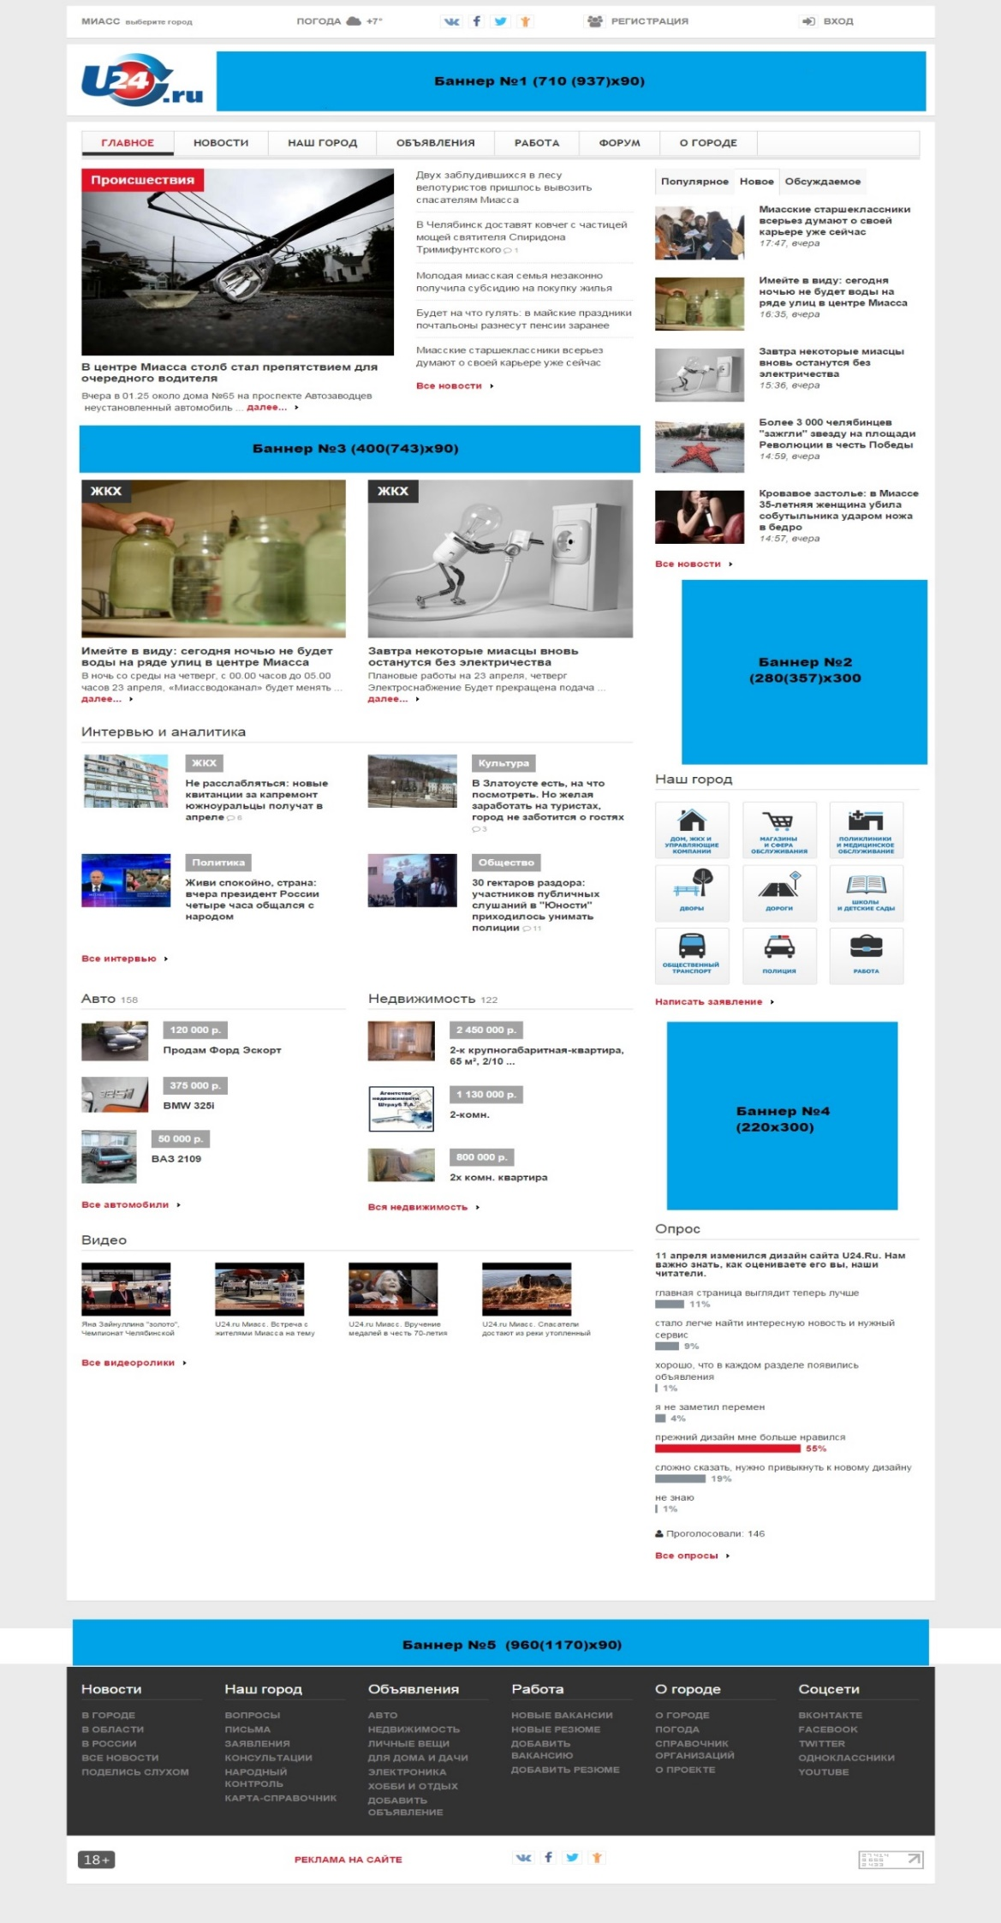

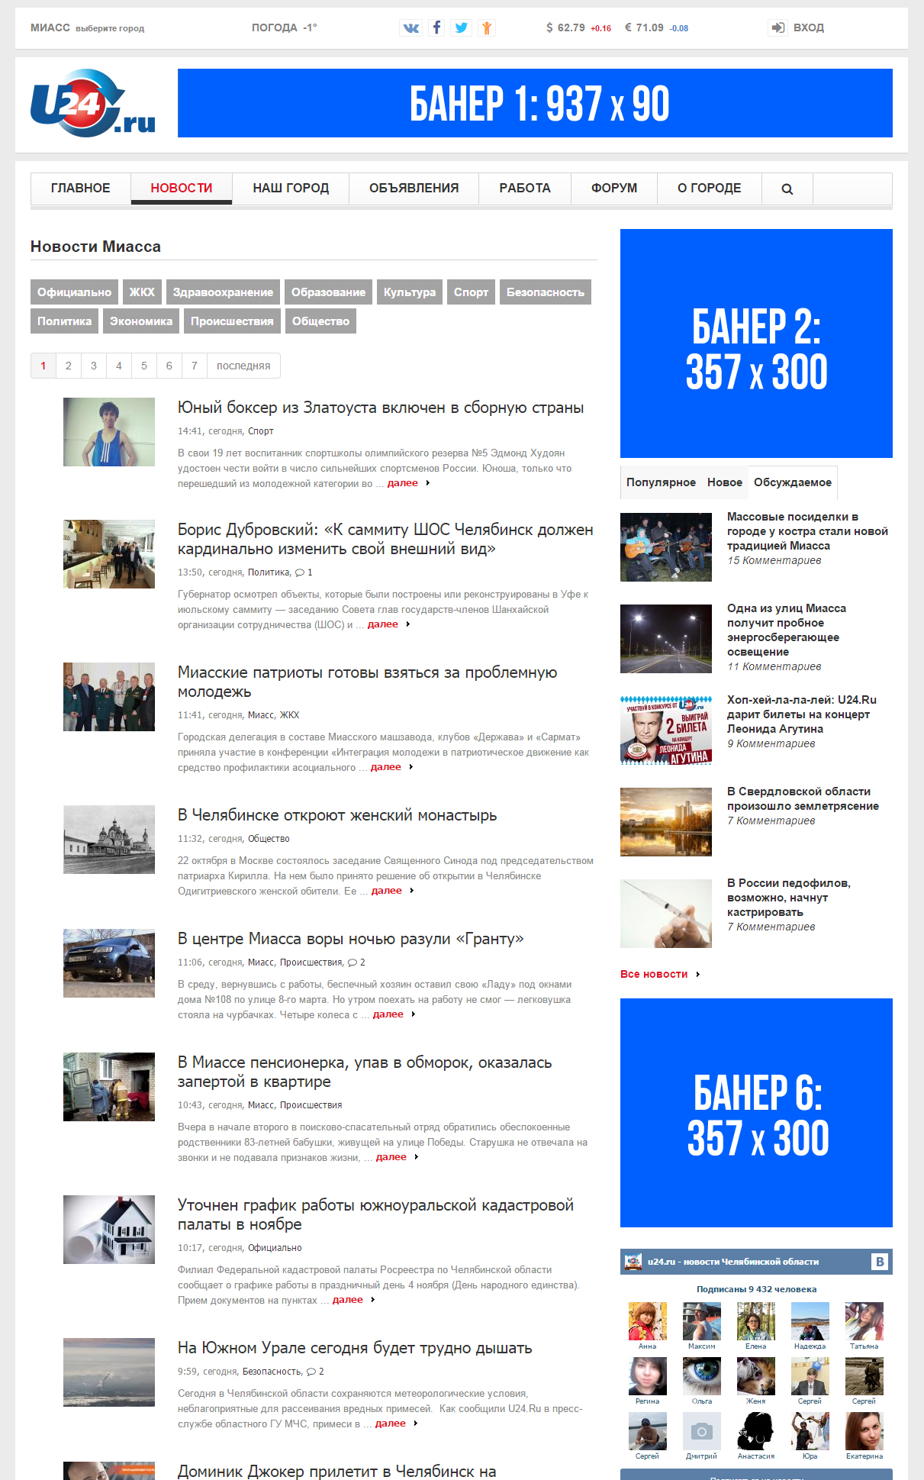

Раздел «Наш город»
